Minetest拥有一个脚本API（应用程序接口），用于为游戏编写mods，扩展其特性并添加新项，API可以使用一种易于使用的编程语言Lua访问

Minetest中有三种类型的对象，对象的类型决定了对象的属性
节点Node（minetest.register_node）:世界中的方块
工具Tool（minetest.register_tool）:工具和武器，可以设定能力挖掘和破坏东西
Craftitem (minetest.register_craftitem):一些杂项

在API中，每个节点，工具，Craftitem，都需要一个唯一的名字来标识它
名称格式 模组名:工具名，本教程中，我们将以一个名为tutorial:decowood的方块为例

下面讲解mod文件夹结构，唯一必要的是init.lua
mods
|-- modname
| |-- description.txt
| |-- depends.txt
| |-- init.lua
| |-- mod.conf
| |-- readme.md
| |-- screenshot.png
| |-- settingtypes.txt
| |-- textures
| | |-- modname_stuff.png
| | \-- modname_something_else.png
| |-- sounds
| |-- media
| \-- custom_data
|
\-- another_mod
mods：mod文件夹
modname：你的模组名字
description.txt：模组描述文件（由mod管理器加载）第一行不应多于100个字符，其他的描述放入其他的行当中
depends.txt：依赖列表，加载mod之前必须加载的mod列表，每行包括一个依赖项，
行尾以“?”结尾的表示可选依赖
init.lua：开始脚本，用于注册一些必要的东西
mod.conf：配置文件，主要记录 “name = 模组名” 这一信息
readme.md：在github上描述你的mod
screenshot.png：mod图片，由mod管理器加载，长宽比例应为3:2
settingtypes.txt：mod设置
textures, sounds, media：纹理，素材，模型
我们将制作一个mod，增加一种特殊的木材，只用来装饰，
在Minetest/mods文件夹下建立一个名为tutorial的文件夹，创建init.lua文件，代码为右图内容：
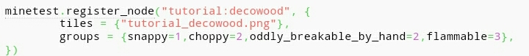
下载纹理文件tutorial_decowood.png，放在Minetest/mods/tutorial/textures下
minetest.register_node(name, table) 函数负责注册新的方块，他有两个参数，分别是方块名称和方块属性表

在这个例子中，我们定义了以下属性：
tiles：定义方块的贴图，格式为：{"tex1.png", "tex2.png", …}，如果只有一张贴图，那么方块六个面都是一样的贴图
groups：这个表定义了方块的属性，包括方块的挖掘时间，靠近火或岩浆时会燃烧

打开游戏，在模组管理器里加载模组，打开单人游戏在聊天框中输入：
/giveme tutorial:decowood 99 如果代码没有错误，并且你拥有权限，你将会获得99个tutorial:decowood

下面来添加一个合成配方
Minetest有许多不同种类的合成配方，你需要知道如何编码它们，默认情况下使用3×3的网格工作台。让我们为我们所添加的方块注册一个合成配方。
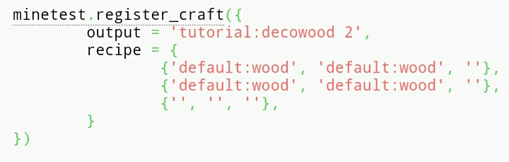
在你的init.lua中添加如下代码：
minetest.register_craft(table)，这个函数注册一个合成配方，它需要传入一个表，表内包含两个必选属性和一个可选属性

output：这个属性决定了制作配方的实际输出结果
recipe：一个3×3的二维表，表示工作台上每个格子所需放的方块
type：合成配方的类型，默认是3×3的工作台

下面注册一个熔炉配方
对于熔炉配方来说，上面是合成材料，炉底必须放置燃料，才能使制作过程生效
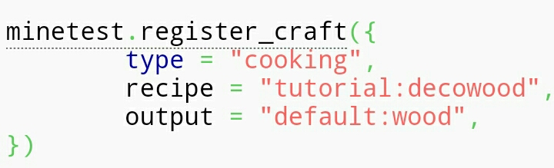
这些代码注册一个熔炉配方
recipe：合成材料，放在炉子界面靠上的格子
output：合成结果

添加一个ABM，ABM可以把一个行为添加的方块上，比如让这个装饰木材过几秒变成普通木材，将以下代码添加到你的init.lua
试试看，在30秒之内会变成普通的木头
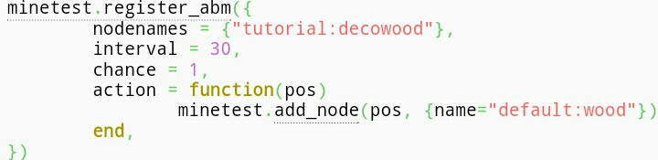
minetest.register_abm(table)为每一个同类方块都注册一个动作，nodenames = {"tutorial:decowood"}，因为这对每个装饰木块都进行处理
interval = 30，意味着每30秒执行一次动作，从游戏开始计时，30秒之后所有的动作都将被处理，chance的值决定了每个方块执行动作的概率，若其值为n，每次计算时每个方块执行动作的概率为1/n
action = function(pos)，设置每个方块执行动作是要执行的函数
minetest.add_node函数在某个位置添加方块，有位置参数，还有一个表定义方块属性，后面还可以有更多属性，只不过这里只用名称就行

你应该到哪继续学习？去阅读Minetest mod教程手册，或者访问社区，获得更多帮助

